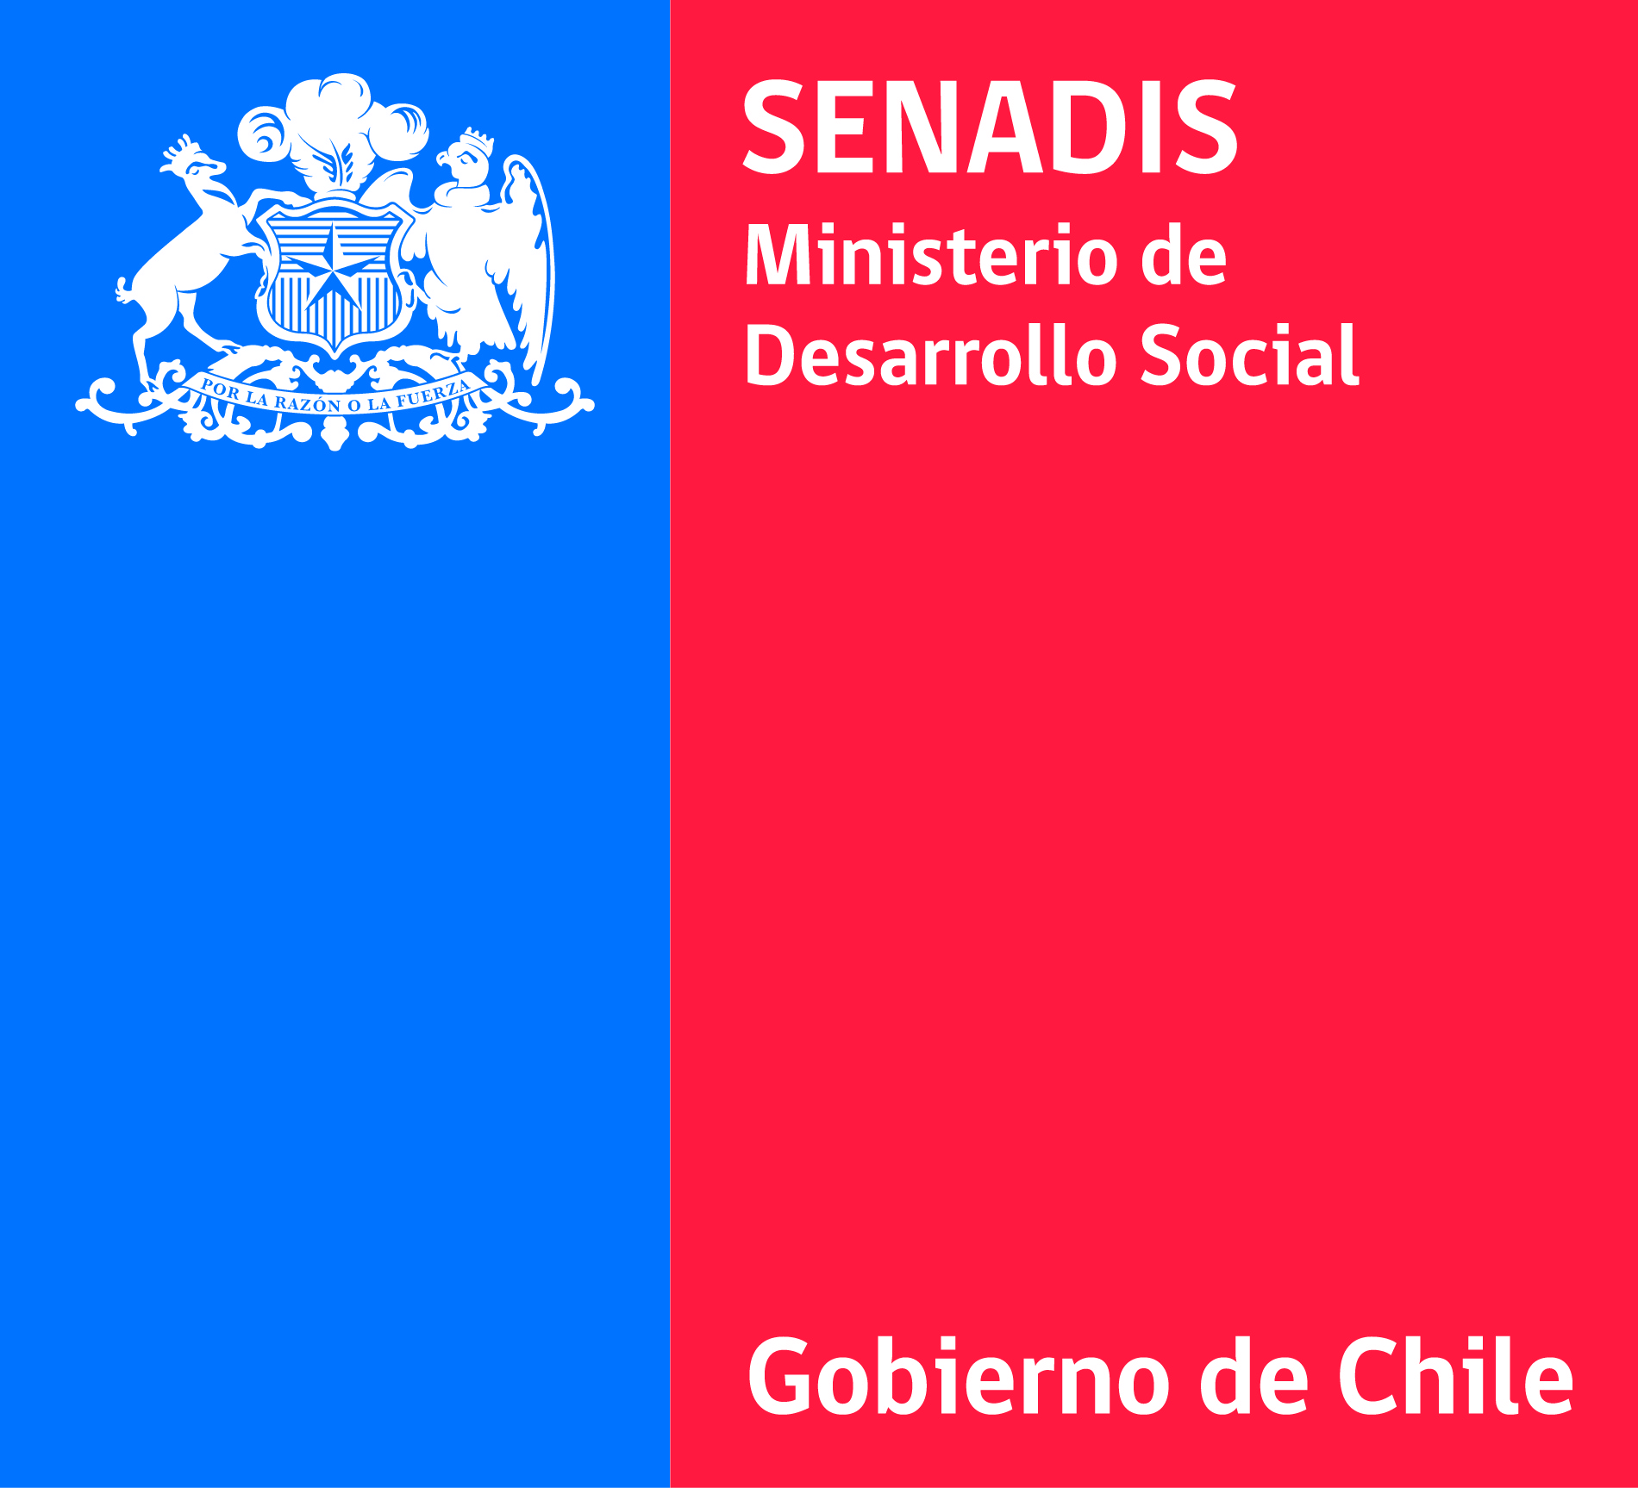

RESULTADOS DE ADMISIBILIDAD DE LA CONVOCATORIA DEL PROGRAMA TRÁNSITO A LA VIDA INDEPENDIENTE 2016

N° | Región | Folio | Nombre entidad | Modalidad | ADMISIBILIDAD | Observación
1 | I Tarapacá | 1551-2016 | Paoblo Munizaga Briones | Individual | INADMISIBLE | –No acompaña copia Cédula de Identidad  –La duración del proyecto es menor a 12 meses  –No acompaña copia de Credencial de inscripción en el Registro Nacional de la Discapacidad  –No acompaña copia de contrato de trabajo del postulante ni compromiso de un empleador para contratar al postulante en modalidad dependiente  –No acompaña documento acreditando cuenta bancaria
2 | I Tarapacá | 1559-2016 | Oscar Becerra Vergara | Individual | INADMISIBLE | –No acompaña copia Cédula de Identidad  –La duración del proyecto es menor a 12 meses  –No acompaña copia de Credencial de inscripción en el Registro Nacional de la Discapacidad  –No acompaña copia de contrato de trabajo del postulante ni compromiso de un empleador para contratar al postulante en modalidad dependiente  –No acompaña documento acreditando cuenta bancaria
3 | I Tarapacá | 1591-2016 | Fundación COANIL | Colectiva | ADMISIBLE
4 | II Antofagasta | 1504-2016 | Agrupación de ciegos y disminuidos visuales de Antofagasta | Colectiva | ADMISIBLE
5 | II Antofagasta | 1512-2016 | Sociedad de Rehabilitación del Niño y Adolescente Lisiado | Colectiva | INADMISIBLE | –Declaración Jurada presentada, no fue firmada ante Notario Público
6 | II Antofagasta | 1552-2016 | Yeniza Daza González | Individual | INADMISIBLE | –Cuenta bancaria no identifica adecuadamente al postulante  –No acompaña copia de contrato de trabajo del postulante ni compromiso de un empleador para contratar al postulante en modalidad dependiente
7 | II Antofagasta | 1553-2016 | Ilustre Municipalidad de Tocopilla | Colectiva | INADMISIBLE | –No acompaña fotocopia de RUT de la organización  –Declaración Jurada presentada, no fue firmada ante Notario Público  –No acompaña documento exigido en las bases que acredite la personería del representante legal
8 | II Antofagasta | 1570-2016 | Andrea Inés Fernández Olivares | Individual | ADMISIBLE
9 | II Antofagasta | 1586-2016 | Franco Antonio Avilés Agüero | Individual | ADMISIBLE
10 | III Atacama | 1548-2016 | Sol Valentina Fuentes García | Individual | ADMISIBLE
11 | III Atacama | 1550-2016 | Ilustre Municipalidad de Copiapó | Colectiva | INADMISIBLE | –Declaración Jurada presentada, no fue firmada ante Notario Público
12 | III Atacama | 1580-2016 | Sociedad de profesionales de rehabilitación Kelluwen limitada | Colectiva | ADMISIBLE
13 | IV Coquimbo | 1521-2016 | Liga Volar La Serena | Colectiva | INADMISIBLE | –Declaración jurada no se encuentra firmada por representante legal  –No acompaña fotocopia de cédula identidad vigente del/a Representante Legal
14 | IV Coquimbo | 1525-2016 | Ilustre Municipalidad de La Serena | Colectiva | ADMISIBLE
15 | IV Coquimbo | 1538-2016 | Ilustre Municipalidad de Los Vilos (Servicios higiénicos) | Colectiva | ADMISIBLE
16 | IV Coquimbo | 1539-2016 | Asociación chilena de Padres y Amigos de los Autistas Cuarta Región | Colectiva | INADMISIBLE | –La duración del proyecto es menor a 12 meses
17 | IV Coquimbo | 1564-2016 | Voluntariado Cuenta Conmigo, La Serena | Colectiva | INADMISIBLE | –Consta que el certificado de vigencia acompañado no es el exigido en las Bases, esto es, el otorgado por el Servicio de Registro Civil e Identificación  –No acompaña documento exigido en las bases que acredite la personería del representante legal, esto es Certificado de Directorio del Servicio Registro Civil e Identificación
18 | IV Coquimbo | 1577-2016 | Fundación Rodrigo Zaldívar Larraín "Rostros nuevos" | Colectiva | INADMISIBLE | –Obligación Pendiente con Senadis:Folio Nº 7443-2014,6757-2014 y 6053-2014
19 | IV Coquimbo | 1592-2016 | Ilustre Municipalidad de Los Vilos (Brindando una vida…) | Colectiva | ADMISIBLE
20 | V Valparaíso | 1522-2016 | Corporación de Rehabilitación Dr. Carlos Bresky de Valparaíso | Colectiva | ADMISIBLE
21 | V Valparaíso | 1528-2016 | Nicole Alejandra Marín Yeuto | Individual | INADMISIBLE | –La duración del proyecto es menor a 12 meses
22 | V Valparaíso | 1533-2016 | Luisa Gisele Montoya Lara | Individual | ADMISIBLE
23 | V Valparaíso | 1534-2016 | Organización No Gubernamental de desarrollo Instituto de Rehabilitación de Valparaíso | Colectiva | INADMISIBLE | –Declaración Jurada presentada, no fue firmada ante Notario Público
24 | V Valparaíso | 1544-2016 | Organización comunitaria de rehabilitación Casa Club (Inclusión y patrimonio) | Colectiva | INADMISIBLE | –Consta que el certificado de vigencia acompañado no es el exigido en las Bases, esto es, el otorgado por el Servicio de Registro Civil e Identificación  –Declaración Jurada presentada, no fue firmada ante Notario Público  –No acompaña documento exigido en las bases que acredite la personería del representante legal, esto es Certificado de Directorio del Servicio Registro Civil e Identificación
25 | V Valparaíso | 1545-2016 | Organización comunitaria de rehabilitación Casa Club (Alfabetización digital) | Colectiva | INADMISIBLE | –Formulario: Proyecto dura 8 meses  –La duración del proyecto es menor a 12 meses  –Consta que el certificado de vigencia acompañado no es el exigido en las Bases, esto es, el otorgado por el Servicio de Registro Civil e Identificación  –Declaración Jurada presentada, no fue firmada ante Notario Público  –No acompaña documento exigido en las bases que acredite la personería del representante legal, esto es Certificado de Directorio del Servicio Registro Civil e Identificación
26 | V Valparaíso | 1567-2016 | Gabriel Antonio Villalobos Gómez | Individual | ADMISIBLE
27 | V Valparaíso | 1583-2016 | Maritza Ximena Moncada Collao | Individual | INADMISIBLE | –La duración del proyecto es menor a 12 meses
28 | V Valparaíso | 1584-2016 | Corporación Mirada de amor | Colectiva | ADMISIBLE
29 | V Valparaíso | 1589-2016 | Mauricio Andrés Godoy Pastén | Individual | INADMISIBLE | –La duración del proyecto es menor a 12 meses
30 | VI O'Higgins | 1516-2016 | Rosa Margarita Salinas Tamayo | Individual | ADMISIBLE
31 | VI O'Higgins | 1537-2016 | Ilustre Municipalidad de Chimbarongo | Colectiva | INADMISIBLE | –Declaración Jurada presentada, no fue firmada ante Notario Público
32 | VI O'Higgins | 1540-2016 | Luis Belarmino Muñoz Pérez | Individual | INADMISIBLE | –Solicita implementos tecnológicos, los que no son financiados en esta convocatoria
33 | VI O'Higgins | 1555-2016 | Agrupación de discapacitados Sus Artes y Tradiciones | Colectiva | INADMISIBLE | –Consta que el certificado de vigencia acompañado no es el exigido en las Bases, esto es, el otorgado por el Servicio de Registro Civil e Identificación  –Declaración Jurada presentada, no fue firmada ante Notario Público  –No acompaña documento exigido en las bases que acredite la personería del representante legal, esto es Certificado de Directorio del Servicio Registro Civil e Identificación  –No se encuentra acreditada ante SENADIS ni envia documentación adecuadamente para acreditarse
34 | VI O'Higgins | 1560-2016 | Fabián Edmundo Rodríguez Ribera | Individual | ADMISIBLE
35 | VI O'Higgins | 1565-2016 | Paola Alejandra Rey Ahumada | Individual | ADMISIBLE
36 | VI O'Higgins | 1569-2016 | Ilustre Municipalidad de Doñihue | Colectiva | INADMISIBLE | –Declaración Jurada presentada, no fue firmada ante Notario Público
37 | VI O'Higgins | 1594-2016 | Pro Fundación ayuda al Pequeño Cottolengo Don Orione | Colectiva | INADMISIBLE | –Consta que el certificado de vigencia acompañado no es el exigido en las Bases, esto es, el otorgado por el Servicio de Registro Civil e Identificación  –No consta que la firma de la Declaración Jurada corresponda al Representante Legal  –No consta que fotocopia de cédula de identidad adjunta corresponde a su representante legal  –No presenta Personería del/a Representante Legal
38 | VII Maule | 1519-2016 | Fundación Amigos de Jesús (Centro diurno) | Colectiva | ADMISIBLE
39 | VII Maule | 1590-2016 | Raquel Muñoz Fuentealba | Individual | INADMISIBLE | –No acompaña copia de Credencial de inscripción en el Registro Nacional de la Discapacidad
40 | VII Maule | 1602-2016 | Agrupación de familiares y amigos de discapacitados síquicos AFADSI | Colectiva | ADMISIBLE
41 | VIII Biobío | 1507-2016 | Hospital Comunitario de Salud familiar de Bulnes | Colectiva | INADMISIBLE | –Declaración Jurada presentada, no fue firmada ante Notario Público
42 | VIII Biobío | 1536-2016 | Grupo de apoyo a la discapacidad de coihueco agua de coigue | Colectiva | ADMISIBLE
43 | VIII Biobío | 1562-2016 | Claudia Nicole Magaña Orias | Individual | ADMISIBLE
44 | VIII Biobío | 1575-2016 | Asociación de discapacitados Los Alamos | Colectiva | ADMISIBLE
45 | VIII Biobío | 1579-2016 | Ilustre Municipalidad de Santa Bárbara | Colectiva | ADMISIBLE
46 | VIII Biobío | 1582-2016 | Club de Lisiados Vado Pedregoso | Colectiva | INADMISIBLE | –Consta que el certificado de vigencia acompañado no es el exigido en las Bases, esto es, el otorgado por el Servicio de Registro Civil e Identificación  –No acompaña documento exigido en las bases que acredite la personería del representante legal, esto es Certificado de Directorio del Servicio Registro Civil e Identificación
47 | VIII Biobío | 1595-2016 | Centro Social, deportivo, recreativo discapacitados Futuro Mejor | Colectiva | INADMISIBLE | –Declaración Jurada presentada, no fue firmada ante Notario Público
48 | VIII Biobío | 1597-2016 | Consejo Comunal de Discapacidad | Colectiva | INADMISIBLE | –Consta que el certificado de vigencia acompañado no es el exigido en las Bases, esto es, el otorgado por el Servicio de Registro Civil e Identificación  –No consta que la firma de la Declaración Jurada corresponda al Representante Legal  –No consta que fotocopia de cédula de identidad adjunta corresponde a su representante legal  –No presenta Personería del/a Representante Legal
49 | IX Araucanía | 1509-2016 | Ilustre Municipalidad de Perquenco | Colectiva | ADMISIBLE
50 | IX Araucanía | 1596-2016 | Ilustre Municipalidad de Galvarino | Colectiva | INADMISIBLE | –Declaración Jurada presentada, no fue firmada ante Notario Público  –No acompaña fotocopia de cédula identidad vigente del/a Representante Legal
51 | IX Araucanía | 1511-2016 | Hergas Cristian Vallejos Leal | Individual | INADMISIBLE | –No acompaña copia de contrato de trabajo del postulante ni compromiso de un empleador para contratar al postulante en modalidad dependiente
52 | IX Araucanía | 1532-2016 | Luisa Inés Jelves Burdiles | Individual | INADMISIBLE | –La duración del proyecto es menor a 12 meses
53 | IX Araucanía | 1546-2016 | Ilustre Municipalidad de Vilcún | Colectiva | ADMISIBLE
54 | IX Araucanía | 1547-2016 | Ilustre Municipalidad de Collipulli | Colectiva | INADMISIBLE | –Declaración Jurada presentada, no fue firmada ante Notario Público
55 | IX Araucanía | 1556-2016 | Ilustre Municipalidad de Collipulli | Colectiva | INADMISIBLE | –Declaración Jurada presentada, no fue firmada ante Notario Público
56 | IX Araucanía | 1574-2016 | Fundación Rodrigo Zaldívar Larraín "Rostros nuevos" | Colectiva | INADMISIBLE | –Obligación Pendiente con Senadis: Folio Nº 7443-2014,6757-2014 y 6053-2014
57 | IX Araucanía | 1593-2016 | Club de lisiados Stephen W. Hawking | Colectiva | INADMISIBLE | –Consta que el certificado de vigencia acompañado no es el exigido en las Bases, esto es, el otorgado por el Servicio de Registro Civil e Identificación  –No consta que la firma de la Declaración Jurada corresponda al Representante Legal  –No consta que fotocopia de cédula de identidad adjunta corresponde a su representante legal  –No presenta Personería del/a Representante Legal
58 | X Los Lagos | 1508-2016 | Agrupación Unidos para avanzar | Colectiva | ADMISIBLE
59 | X Los Lagos | 1510-2016 | Ilustre Municipalidad de Puyehue | Colectiva | ADMISIBLE
60 | X Los Lagos | 1558-2016 | C.H.O AROUSAL Sociedad Anónima | Colectiva | INADMISIBLE | –No presenta Personería del/a Representante Legal
61 | X Los Lagos | 1581-2016 | María Eugenia Tenorio Tenorio | Individual | INADMISIBLE | –No acompaña copia de contrato de trabajo del postulante ni compromiso de un empleador para contratar al postulante en modalidad dependiente  –No acompaña documento acreditando cuenta bancaria
62 | XI Aysén | 1500-2016 | Sociedad pro ayuda del Niño Lisiado | Colectiva | ADMISIBLE
63 | XI Aysén | 1531-2016 | Corporación de Rehabilitación Integral Club de Leones de Coyhaique | Colectiva | INADMISIBLE | –Formulario:Proyecto dura 9 meses. Documento de cuenta no identifica banco  –La duración del proyecto es menor a 12 meses  –Consta que la vigencia de la entidad es inferior a la antigüedad exigida en las Bases, esto es 1 año.  –No se encuentra acreditada ante SENADIS ni envia documentación adecuadamente para acreditarse
64 | XI Aysén | 1568-2016 | Cristián Nitor Aguilar | Individual | ADMISIBLE
65 | XI Aysén | 1572-2016 | Georgio Montenegro Santana | Individual | ADMISIBLE
66 | XIII Metropolitana | 1501-2016 | Fundación Cerro Navia Joven | Colectiva | INADMISIBLE | –Obligación Pendiente con Senadis:Folio Nº 6755-2014  –No consta la representación legal de la persona que suscribe la Declaración Jurada  –No consta que fotocopia de cédula de identidad adjunta corresponde a su representante legal  –No acompaña documento que acredite el nombre de su representante legal
67 | XIII Metropolitana | 1502-2016 | Casa de Acogida Cristo Especial | Colectiva | ADMISIBLE
68 | XIII Metropolitana | 1503-2016 | Congregación de Hermanas Hospitalarias del Sagrado Corazón de Jesús | Colectiva | INADMISIBLE | –Declaración Jurada presentada, no fue firmada ante Notario Público
69 | XIII Metropolitana | 1505-2016 | Agrupación Chilena de Huntington | Colectiva | ADMISIBLE
70 | XIII Metropolitana | 1506-2016 | Corporación Centro de Trastornos del Movimiento - CETRAM | Colectiva | ADMISIBLE
71 | XIII Metropolitana | 1513-2016 | Corporación ONG de desarrollo Comunidad Terapéutica diurna de Peñalolén | Colectiva | ADMISIBLE
72 | XIII Metropolitana | 1514-2016 | Ilustre Municipalidad de Pedro Aguirre Cerda (PAD PeSD) | Colectiva | ADMISIBLE
73 | XIII Metropolitana | 1515-2016 | Ilustre Municipalidad de Pedro Aguirre Cerda (PAD PeSD y sus cuidadores/as) | Colectiva | ADMISIBLE
74 | XIII Metropolitana | 1517-2016 | Municipalidad de TIL TIL (Casa del discapacitado) | Colectiva | ADMISIBLE
75 | XIII Metropolitana | 1518-2016 | Municipalidad de TIL TIL (Asistente oficina) | Colectiva | ADMISIBLE
76 | XIII Metropolitana | 1520-2016 | Fundación Amigos de Jesús (Extensión horaria) | Colectiva | ADMISIBLE
77 | XIII Metropolitana | 1524-2016 | Fundación Amigos de Jesús (Centro diurno) | Colectiva | ADMISIBLE
78 | XIII Metropolitana | 1527-2016 | Municipalidad de Peñalolén | Colectiva | ADMISIBLE
79 | XIII Metropolitana | 1529-2016 | Fundación Misión Batuco | Colectiva | ADMISIBLE
80 | XIII Metropolitana | 1541-2016 | Centro de integración social y cultura ALSINO | Colectiva | ADMISIBLE
81 | XIII Metropolitana | 1543-2016 | Ilustre Municipalidad de La Reina | Colectiva | INADMISIBLE | –Declaración Jurada presentada, no fue firmada ante Notario Público
82 | XIII Metropolitana | 1549-2016 | ONG Pather Nostrum | Colectiva | ADMISIBLE
83 | XIII Metropolitana | 1554-2016 | Fundación ERES | Colectiva | INADMISIBLE | –Declaración Jurada presentada, no fue firmada ante Notario Público
84 | XIII Metropolitana | 1557-2016 | Fundación COANIL | Colectiva | ADMISIBLE
85 | XIII Metropolitana | 1561-2016 | Fundación Ser | Colectiva | INADMISIBLE | –Declaración Jurada presentada, no fue firmada ante Notario Público
86 | XIII Metropolitana | 1563-2016 | Organización Centro de Personas con Discapacidad Fe y Esperanza | Colectiva | INADMISIBLE | –Consta que el certificado de vigencia acompañado no es el exigido en las Bases, esto es, el otorgado por el Servicio de Registro Civil e Identificación  –Declaración Jurada presentada, no fue firmada ante Notario Público  –No consta que fotocopia de cédula de identidad adjunta corresponde a su representante legal  –No presenta Personería del/a Representante Legal
87 | XIII Metropolitana | 1566-2016 | Alvaro Andrés Díaz Barros | Individual | ADMISIBLE
88 | XIII Metropolitana | 1571-2016 | Fundación COANIL | Colectiva | ADMISIBLE
89 | XIII Metropolitana | 1573-2016 | Fundación Funaduis (Más de una región) | Colectiva | INADMISIBLE | –Declaración Jurada presentada, no fue firmada ante Notario Público
90 | XIII Metropolitana | 1576-2016 | Centro diurno de apoyo psicosocial Té Bicité | Colectiva | ADMISIBLE
91 | XIII Metropolitana | 1578-2016 | Fundación Rodrigo Zaldívar Larraín "Rostros nuevos" | Colectiva | INADMISIBLE | –Obligación Pendiente con Senadis:Folio Nº 7443-2014,6757-2014 y 6053-2014
92 | XIII Metropolitana | 1587-2016 | Fundación RONDA | Colectiva | INADMISIBLE | –Recursos solicitados son más de $60.000.000
93 | XIII Metropolitana | 1588-2016 | Corporación de Desarrollo Social de Providencia | Colectiva | INADMISIBLE | –No consta la representación legal de la persona que suscribe la Declaración Jurada  –No consta que fotocopia de cédula de identidad adjunta corresponde a su representante legal  –El documento de Personería no acredita la representación legal exigida en las bases
94 | XIV Los Ríos | 1542-2016 | Jorge Eduardo Oyarzo Oyarzo | Individual | ADMISIBLE
95 | XIV Los Ríos | 1599-2016 | Anita Marisol Díaz Bustos | Individual | INADMISIBLE | –No detalla el tipo de asistencia que requiere. No identifica un asistente personal en el PDP
96 | XV Arica y Parinacota | 1523-2016 | Francisco Javier Ramos Vilches | Individual | INADMISIBLE | –La duración del proyecto es menor a 12 meses  –No acompaña copia de contrato de trabajo del postulante ni compromiso de un empleador para contratar al postulante en modalidad dependiente
97 | XV Arica y Parinacota | 1526-2016 | Manuel Alejandro Guerra Alvarado | Individual | INADMISIBLE | –La duración del proyecto es menor a 12 meses  –No acompaña copia de contrato de trabajo del postulante ni compromiso de un empleador para contratar al postulante en modalidad dependiente
98 | XV Arica y Parinacota | 1535-2016 | José Guillermo Taucare Orellana | Individual | INADMISIBLE | –No acompaña copia de contrato de trabajo del postulante ni compromiso de un empleador para contratar al postulante en modalidad dependiente
99 | XV Arica y Parinacota | 1598-2016 | Francisca Belen Muñoz Araya | Individual | ADMISIBLE
100 | XV Arica y Parinacota | 1601-2016 | Camila Alejandra Luza Bugueño | Individual | INADMISIBLE | –Solicita implementos tecnológicos, los que no son financiados en esta convocatoria  –La duración del proyecto es menor a 12 meses

